Помощник родителям: портал детской безопасности «Спас-экстрим»

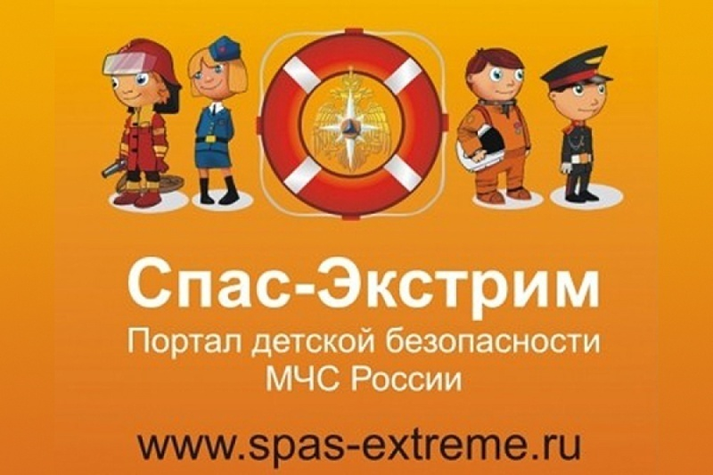
Отдых современных школьников уже невозможно представить без «прогулок» по всемирной паутине. Чтобы подобное проведение времени было не только развлечением, но и приносило пользу, рекомендуем познакомить детей с порталом «Спас-экстрим».
Сайт включает в себя такие разделы как «Новости», «Юные герои», «Детское творчество», «Экстренные телефоны», «Как стать спасателем», «Обращение к психологу» и «ОБЖ». В последнем разделе, состоящем из серии уроков, размещается информация о правилах безопасности по направлениям различных министерств и ведомств – МЧС, МВД, ФСБ и Минздрав. Здесь можно посмотреть интересные фильмы по правилам поведения при чрезвычайных ситуациях, попробовать себя в роли спасателей в игре, почитать книжки, буклеты и комиксы, созданные МЧС России специально для детей.
Пусть Ваш ребенок проведет время за компьютером с пользой!

